Họ tên: Nguyễn Thái Ngọc Duy

Lớp: 63-CNTT.2

MSSV: 63130270

Câu 1: Tạo app BMI

- Sử dụng Java Swing

- Chạy chương trình:

Câu 2: Làm app thời tiết

- Sử dụng Android Studio + Java

- Chạy chương trình:

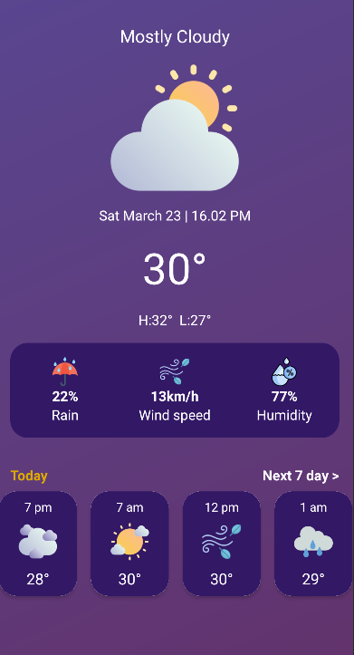

Câu 3: Tạo chương trình giới thiệu bản thân

- Sử dụng Android Studio + Java

- Chạy chương trình:

